Министерство науки и высшего образования Российской Федерации
Федеральное государственное бюджетное образовательное учреждение высшего образования
«Тихоокеанский государственный университет»

Высшая школа кибернетики и цифровых технологий

Проектирование и разработка приложения для электронной подачи материальной

Текстовый документ курсовой работы

КР.210007334.ТД

Выполнил студент Тренихин А.М.

ВШ, группа ВШ КЦТ, ПО(б)-31

Руководитель работы Давыдов О. А.

Виза: _________________________________________________
(доработать, к защите и т.д.)

Хабаровск 2025
СОДЕРЖАНИЕ
ВВЕДЕНИЕ 3
1. Анализ предметной области 5
1.1 Общие сведения 5
1.2 Анализ аналогов разрабатываемого приложения 6
2. Определение основных требований к разрабатываемому программному обеспечению 9
2.1 Назначение программного средства 9
2.2 Требования к функциональным характеристикам 9
2.3 Требования к составу и параметрам программно-технических средств 10
3 Реализация программного обеспечения 11
3.1 Средства разработки и архитектура 11
3.2 Схема базы данных 15
3.3 Описание интерфейса и функционирование программы 16
3.4 Описание основных виджетов, классов и сервисов 20
СПИСОК ИСПОЛЬЗОВАННЫХ ИСТОЧНИКОВ 25
ПРИЛОЖЕНИЕ А. 27
ПРИЛОЖЕНИЕ Б. 29

ВВЕДЕНИЕ
Современная экономика и социальная сфера активно цифровизируются, что делает внедрение электронных сервисов ключевым фактором эффективности. Особенно это актуально для процессов, связанных с социальной поддержкой, где важны оперативность, прозрачность и доступность. Внедрение цифровых решений позволяет не только автоматизировать рутинные задачи, но и обеспечить удобство для конечных пользователей — заявителей, а также повысить контроль и аналитику для администраторов системы. Для успешной интеграции таких технологий необходимо учитывать не только технические аспекты, но и потребности всех сторон процесса, включая требования безопасности данных и защиты персональной информации.
Актуальность. В последние годы наблюдается устойчивый тренд на перевод государственных и корпоративных социальных услуг в цифровой формат. Подача заявлений на материальную помощь через онлайн-каналы становится стандартом, однако многие существующие решения являются либо веб-формами, не адаптированными для мобильных устройств, либо разрозненными платформенными приложениями. Это создает барьеры для пользователей и усложняет администрирование. Разработка единого кроссплатформенного приложения, обеспечивающего полный цикл подачи и рассмотрения заявки, является актуальной задачей.
Цели и задачи. Целью данной курсовой работы является проектирование и разработка кроссплатформенного клиентского приложения «Материальная поддержка» для подачи заявок на получение материальной помощи.
Для достижения поставленной цели, необходимо решить следующие задачи:
1) Определить основные инструменты и технологии для кроссплатформенной мобильной разработки;
2) Разработать общую концепцию и бизнес-логику системы подачи и обработки заявок;
3) Изучить пользовательские сценарии и подготовить интуитивно понятный пользовательский интерфейс (UI) и пользовательский опыт (UX);
4) Спроектировать архитектуру разрабатываемого клиентского приложения;
5) Реализовать рабочий прототип клиентского приложения.

1. Анализ предметной области

1.1 Общие сведения

В современном мире мобильное приложение — это специализированное программное обеспечение, адаптированное под функциональные возможности и особенности мобильных устройств (смартфонов, планшетов). Назначение такого ПО крайне разнообразно, и одним из социально значимых направлений является предоставление государственных и корпоративных услуг, в частности — подача заявлений на материальную помощь.
Онлайн-подача заявок становится стандартом, заменяя бумажный документооборот. Это позволяет заявителю в любое время и в любом месте заполнить необходимые формы, приложить цифровые копии документов (скан-копии, фото) и отслеживать статус рассмотрения своего обращения. Для организации-оператора это означает автоматизацию приема, распределения заявок, сокращение времени обработки и повышение уровня контроля. Кроссплатформенный подход позволяет развернуть единое решение как для сотрудников (на корпоративных устройствах), так и для широкого круга заявителей, независимо от типа их личных устройств (iOS или Android).

1.2 Анализ аналогов разрабатываемого приложения

На этапе анализа предметной области были рассмотрены Корпоративные порталы (например, в 1С или SAP Fiori).Выбор пал именно на этот интерфейс в связи с тем,что есть схожесть в подачи заявления в форме ДСВ-1 , представленной на рисунке 2.

Корпоративные порталы (например, в 1С или SAP Fiori): Часто имеют модули для подачи служебных записок или заявок, в том числе на материальную помощь.Все выглядит минималистично и важные поля для заполнения видно сразу , заполнить что-то не так сложно с таким продуманным интерфейсом. Их сила — интеграция с внутренними системами компании. Слабость — как правило, это веб-интерфейсы, плохо адаптированные для мобильных устройств, и доступны они часто только внутри корпоративной сети. Пример интерфейса приложения представлен на рисунке 2.
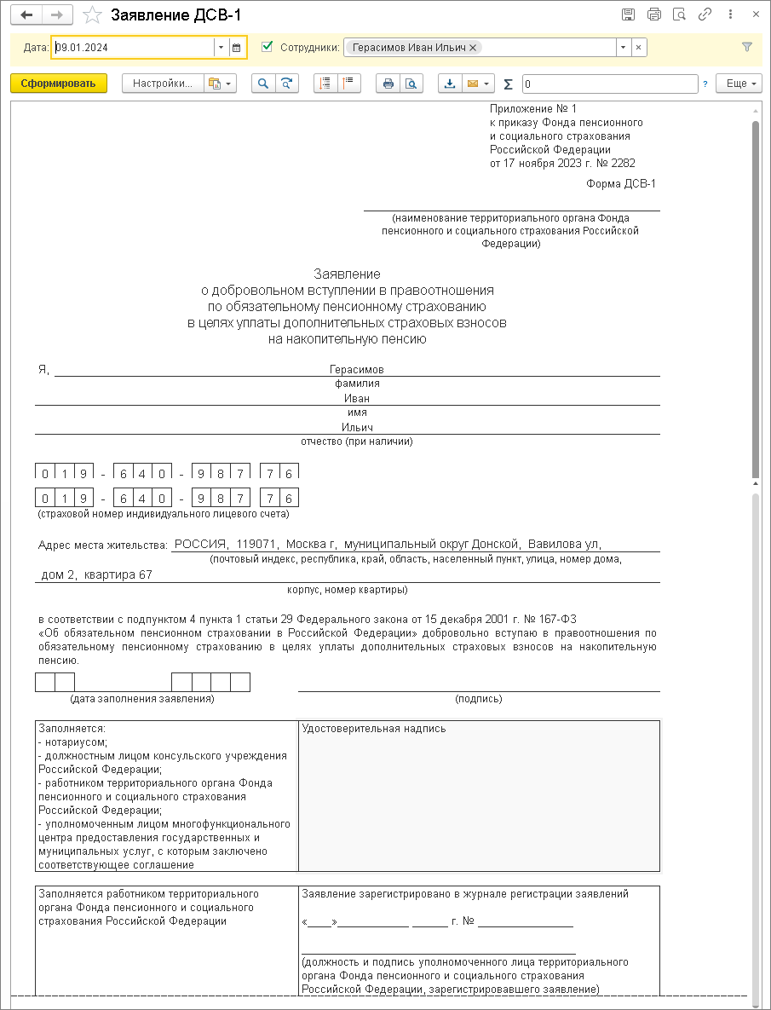
Рисунок 2 – Внешний вид приложения «1C : Форма ДСВ-1»

2. Определение основных требований к разрабатываемому программному обеспечению

2.1 Назначение программного средства

Основным назначением клиентского приложения является осуществление сценария, представленного на рисунке 4.

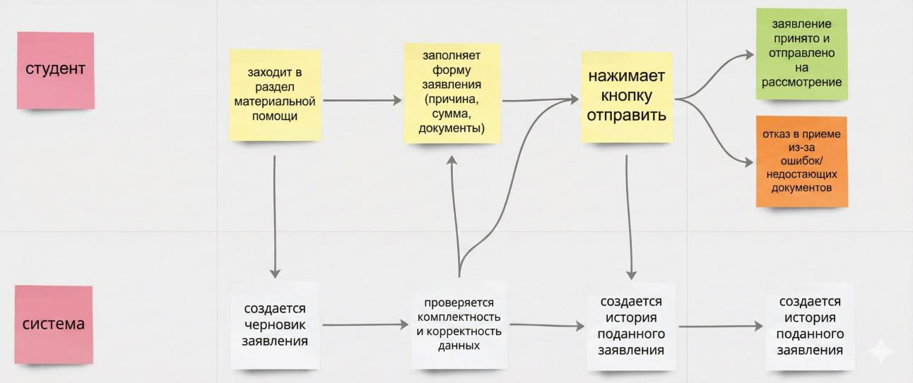
Рисунок 4 – Сценарий подачи материальной помощи пользователем

2.2 Требования к функциональным характеристикам

Клиентское приложение должно обеспечивать возможность выполнения следующих функций:
– управление профилем: возможность регистрации и аутентификации на платформе;
– возможность просмотра новых новостей;
– Подача заявки: возможность создания новой заявки на материальную помощь. Функционал должен включать:
– выбор типа/категории помощи;
– заполнение электронной формы с необходимыми данными;
– прикрепление цифровых копий подтверждающих документов (фотографии, сканы);
– предварительный просмотр и редактирование заявки перед отправкой.
– Просмотр и отслеживание заявок: возможность просмотра истории и текущего статуса всех поданных заявок (например, «На рассмотрении», «Требуются уточнения», «Одобрена», «Отклонена»).
– Работа с уведомлениями: получение push-уведомлений или внутрисистемных оповещений об изменении статуса заявки или о необходимости предоставить дополнительные документы/сведения.
Основные преимущества приложения, требующие обязательной реализации – простота использования, интуитивно понятный интерфейс и конфиденциальность данных пользователя.

2.3 Требования к составу и параметрам программно-технических средств

Приложение является кроссплатформенным и должно корректно функционировать на мобильных устройствах со следующими операционными системами:
- Android: версия не старее 8.0 (API 26).
- iOS: версия не старее 13.0.
- Windows: 10/11.

Безопасность передачи данных и аутентификация реализуются на основе Google Firebase. Токены доступа используются для идентификации пользователя и авторизации запросов к защищенным ресурсам серверной части системы. Все передаваемые данные, особенно персональные и документы, должны шифроваться с использованием протокола HTTPS (TLS 1.2+).

3 Реализация программного обеспечения

3.1 Средства разработки и архитектура

Для разработки кроссплатформенного мобильного приложения выбран фреймворк Flutter от компании Google, а в качестве интегрированной среды разработки (IDE) – Android Studio или Visual Studio Code с официальным плагином Flutter.Обоснование выбора Flutter:
- Единая кодовая база: Позволяет разрабатывать приложения для iOS и Android одновременно, что сокращает время и ресурсы на разработку и поддержку.
- Интеграция с Firebase: Firebase предоставляет готовый и масштабируемый бэкенд (Backend-as-a-Service, BaaS), что значительно ускоряет разработку, избавляя от необходимости создавать серверную часть с нуля. Это идеально подходит для прототипа и MVP.
- Готовые виджеты: Богатая библиотека виджетов Material Design (для Android) и Cupertino (для iOS) позволяет быстро создавать адаптивный и нативный по ощущениям интерфейс для обеих платформ.
- Горячая перезагрузка (Hot Reload): Инструмент, значительно ускоряющий процесс разработки, позволяя мгновенно видеть изменения в коде без полной пересборки приложения.
Ключевые инструменты и компоненты стека технологий:
- Язык программирования Dart: Основной язык для Flutter.
- Среда разработки: Android Studio / VS Code с плагинами Flutter и Dart.
- Backend: Google Firebase. Используются следующие сервисы:
- Firebase Authentication: Для реализации регистрации и аутентификации пользователей по email/password, а также других провайдеров при необходимости. Возвращает ID-токен пользователя.
- Cloud Firestore: NoSQL база данных в реальном времени для хранения структурированных данных: профили пользователей, заявки на материальную помощь, их статусы и историю.
- Firebase Cloud Storage: Для безопасного хранения и загрузки файлов-документов (скан-копий, фотографий), прикрепляемых к заявкам.
- Firebase Cloud Messaging (FMC): Для отправки push-уведомлений пользователям об изменении статуса их заявок.
- Управление состоянием: Для управления состоянием приложения выбран Riverpod (рекомендуемая замена Provider) или Bloc. Они хорошо интегрируются с реактивной природой Firestore.
- Работа с Firebase во Flutter: Официальные пакеты firebase_core, firebase_auth, cloud_firestore, firebase_storage, firebase_messaging.
- Работа с документами: Для выбора файлов с устройства используются пакеты image_picker и file_picker.
Архитектура приложения: Применяется адаптированная под Firebase архитектура, часто на основе MVVM или Repository Pattern.
- Модель (Model): Классы Dart, описывающие структуры данных (например, User, SupportApplication). Они также содержат методы для конвертации toMap() / fromMap() для работы с Firestore.
- Вид (View): Виджеты Flutter, отображающие UI.
- Поставщик состояния / ViewModel (Provider/ViewModel): Содержат бизнес-логику, взаимодействуют с Репозиторием (Repository).
- Репозиторий (Repository): Абстрагирует источник данных. В данном случае репозиторий общается напрямую с Firebase SDK (FirebaseAuth, Firestore, Storage), выполняя запросы, слушая обновления данных в реальном времени (snapshots) и преобразуя сырые данные в объекты Model. Это обеспечивает чистую архитектуру и простоту тестирования.

3.2 Структура приложения

Структура проекта организована по функциональным модулям. Основные модули/экраны приложения:
- Экран аутентификации (auth/): Содержит логику и UI для входа и регистрации.
- Экран списка заявок (applications/): Главный экран после входа. Отображает историю и текущий статус всех поданных заявок.
- Экран создания заявки (create_application/): Многошаговый или единый экран с формой для заполнения данных и загрузки документов.
- Экран профиля (profile/): Просмотр и редактирование данных пользователя, настройки уведомлений.
- Детальный просмотр заявки (application_detail/): Экран для просмотра полной информации по конкретной заявке, включая статус, комментарии оператора и список приложенных файлов.
Для навигации между основными разделами (Список заявок, Создать заявку, Профиль) используется BottomNavigationBar. Навигация между экранами (например, переход к деталям заявки) реализуется с помощью маршрутизатора Flutter (Navigator и Router API). Схема взаимодействия экранов представлена на рисунке 5.

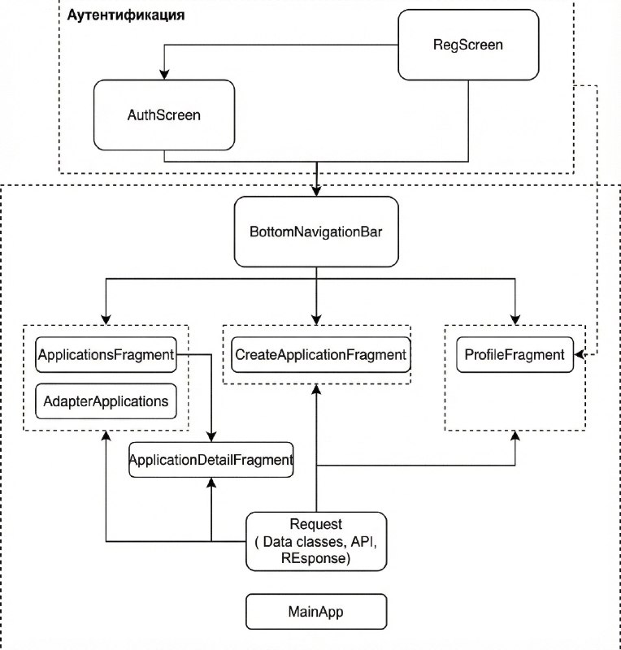
Рисунок 5 - Экраны системы и их взаимодействие

Модули «Регистрация» и «Авторизация» используют Firebase Authentication. После успешного ввода данных (email/пароль) вызывается метод signInWithEmailAndPassword() или createUserWithEmailAndPassword(). В ответ Firebase Auth возвращает объект UserCredential, содержащий уникальный идентификатор пользователя (UID) и ID-токен. Этот токен сохраняется локально и автоматически используется SDK для последующих авторизованных запросов к другим сервисам Firebase.
Основные разделы приложения («Список заявок», «Создать заявку», «Профиль») реализованы как отдельные экраны. Их бизнес-логика находится в соответствующих StateNotifier'ах (Riverpod) или Bloc'ах, которые взаимодействуют с Репоизториями.
Ключевая особенность: Для экранов, отображающих динамические данные (например, «Список заявок»), используется режим реального времени Firestore. Вместо разовых HTTP-запросов, репозиторий настраивает Stream-подписку на коллекцию applications в Firestore с фильтром по userId, равному текущему UID. При любом изменении, добавлении или удалении заявки в базе данных Firestore автоматически отправляет обновленные данные (QuerySnapshot) во Flutter-приложение. Riverpod/BLoC слушает этот поток и обновляет состояние, что мгновенно отражается в интерфейсе через StreamBuilder или реактивный провайдер.

3.2 Схема базы данных

В качестве серверной части приложения используется Google Firebase, а именно сервис Cloud Firestore — масштабируемая NoSQL база данных в режиме реального времени. Данные структурированы в виде коллекций и документов. Схема базы данных представлена на рисунке 6.

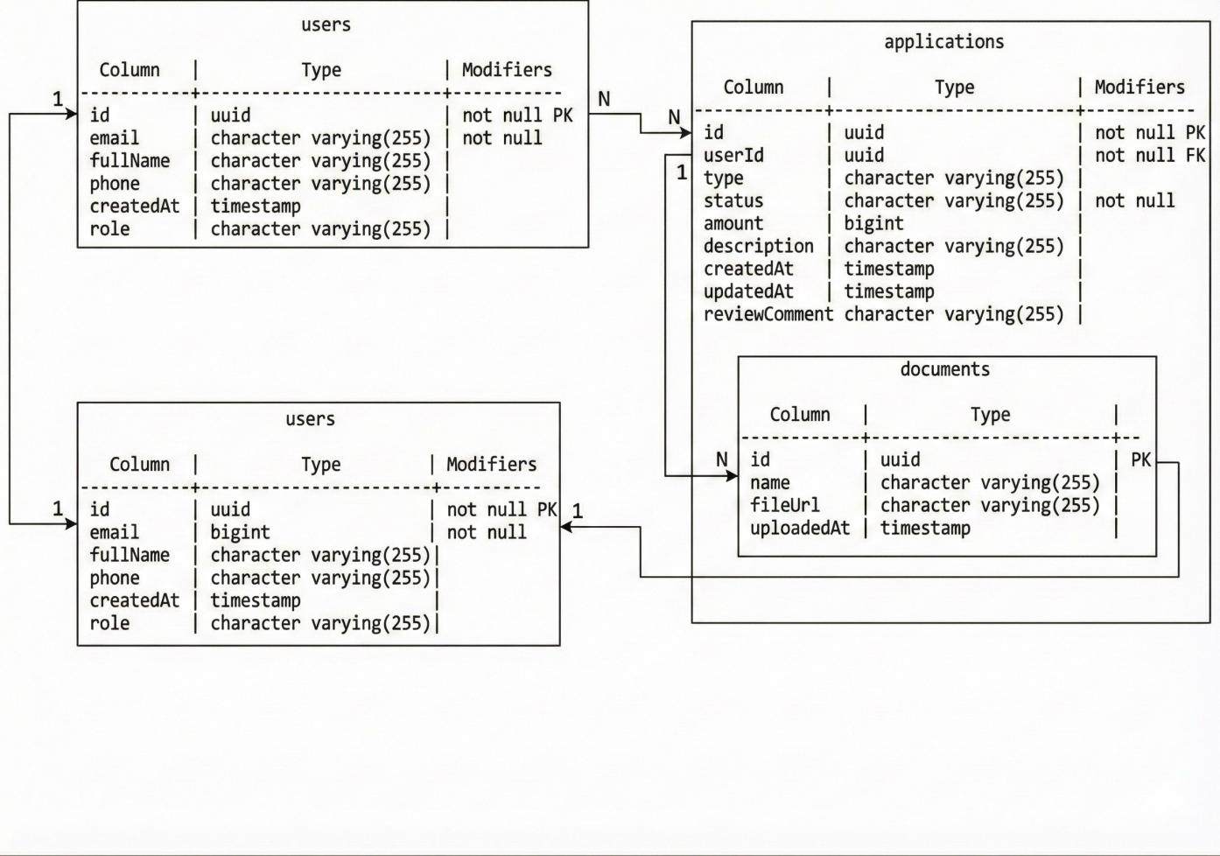
Рисунок 6 – Схема базы данных

3.3 Описание интерфейса и функционирование программы

Для успешного выполнения поставленных задач был разработан пользовательский интерфейс (UI) кроссплатформенного мобильного приложения. Интерфейс построен с использованием декларативного фреймворка Flutter, где структура и внешний вид каждого экрана определяются деревом виджетов в коде на языке Dart. Это заменяет традиционную XML-разметку, предоставляя более гибкий и выразительный способ описания UI.
Для переключения между пространствами используется меню нижней навигации BottomNavigationView. Внешний вид меню представлен на рисунке 7.

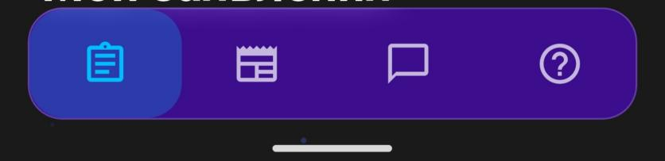
Рисунок 7 – Внешний вид меню навигации

Разделы «Регистрация» и «Авторизация» содержат формы ввода данных (email и пароль), что показано на рисунке 8. Пользовательский интерфейс форм построен с использованием виджетов Flutter: TextFormField для полей ввода и ElevatedButton для кнопки отправки.

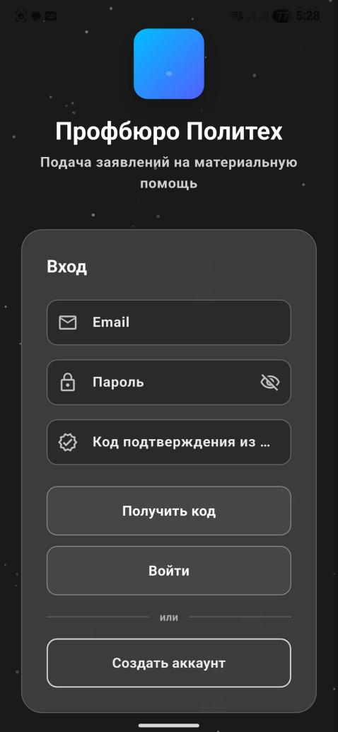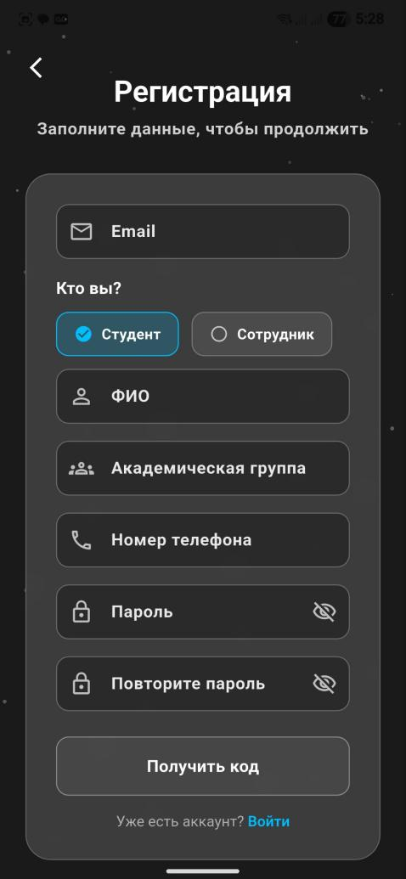
Рисунок 8 – Внешний вид экранов «Регистрация» и «Авторизация»

Интерфейс раздела «Заявки», представленный на рисунке 9, состоит из списка карточек, отображающих историю и статусы заявок, и формы для создания нового обращения. Каждая карточка содержит основные данные (тип, дата, статус), которые получает клиент, отправляя авторизационный токен на сервер Firebase для доступа к персональной коллекции документов в Firestore.
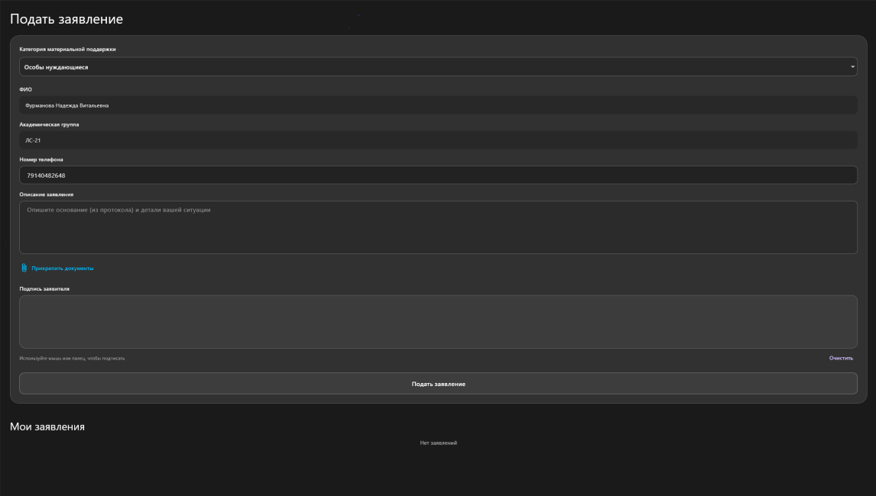
Рисунок 9 – Интерфейс фрагмента «Заявление»

Раздел «Новости» содержит ленту актуальных записей, состоящую из карточек. Каждая карточка включает текстовые поля для отображения заголовка, краткого содержания и даты публикации новости. Данные для отображения клиент получает, отправляя авторизационный токен на сервер Firebase для доступа к коллекции news в Firestore.

Интерфейс раздела «Чат» содержит список сообщений, в котором отображается история переписки пользователя с поддержкой, и поле для ввода нового сообщения. Данные для отображения история диалога клиент получает, отправляя авторизационный токен на сервер Firebase для доступа к коллекции chats в Firestore.

3.4 Описание основных виджетов, классов и сервисов

1) Основные экраны (виджеты):
1) Экран AuthScreen: Управляет процессом регистрации и авторизации пользователя через Firebase Authentication. Содержит формы ввода и логику переключения между состояниями входа и регистрации.
- Экран MainScreen: Является корневым виджетом приложения после успешной аутентификации. Управляет структурой приложения и навигацией между основными разделами (Заявки, Новости, Чат, FAQ) с использованием BottomNavigationBar.
2) Виджеты основных разделов:
1) Виджет ApplicationsScreen: Отображает список заявок пользователя. Метод build определяет пользовательский интерфейс, который состоит из ListView.builder (или CustomScrollView) и пользовательского виджета-карточки ApplicationCard. Управление состоянием данных (списком заявок) делегировано соответствующему провайдеру (например, ApplicationsProvider).
– Виджет NewsScreen: Отображает ленту новостей. Его интерфейс состоит из ListView, построенного на основе виджетов NewsCard. Данные получает и управляет ими провайдер NewsProvider.
– Виджет ChatScreen: Содержит интерфейс общения с поддержкой. Состоит из ListView для истории сообщений (MessageBubble) и нижней панели с полем ввода (TextField) и кнопкой отправки. Состоянием чата управляет ChatProvider.
– Виджет FaqScreen: Отображает раздел часто задаваемых вопросов, обычно реализованный через ListView с раскрывающимися элементами (ExpansionTile).
3) Модели данных и провайдеры:
– Классы моделей (в каталоге models/): Классы Application, NewsItem, ChatMessage, UserProfile представляют собой модели данных (Data Classes на Dart) для структурирования объектов, получаемых из Firestore или отправляемых в него.
– Провайдеры (State Management): Классы-провайдеры (например, ApplicationsProvider, AuthProvider), построенные на базе Riverpod (StateNotifierProvider, FutureProvider) или Bloc, инкапсулируют бизнес-логику своего модуля. Они отвечают за:
– Отправку запросов к Firebase (через репозитории).
– Хранение и обновление состояния приложения (например, списка заявок).
– Реактивное уведомление виджетов-слушателей об изменениях данных.
4) Сервисы и репозитории:
– Классы репозиториев (в каталоге repositories/): Классы AuthRepository, ApplicationsRepository и т.д. Абстрагируют работу с Firebase. Они содержат методы для выполнения конкретных операций: signInWithEmailAndPassword(), fetchApplicationsStream(), sendMessage(). Это обеспечивает чистоту архитектуры и простоту тестирования.
– Сервис AuthService / SessionManager: Управляет пользовательской сессией. Использует пакет flutter_secure_storage для безопасного (шифрованного) сохранения, получения и удаления токена доступа Firebase (IdToken) или UserCredential на устройстве. Методы: saveSession(), getCurrentToken(), clearSession().

ЗАКЛЮЧЕНИЕ

Целью данной курсовой работы было проектирование и разработка кроссплатформенного мобильного приложения «Togu Aid App» для подачи заявок на получение материальной помощи.
В рамках работы был проведен анализ предметной области, выбран современный инструментарий для кроссплатформенной разработки и реализован рабочий прототип сервиса. Основной функционал приложения предоставляет пользователю следующие возможности:
– регистрация и безопасная аутентификация;
– создание и отправка заявок на материальную помощь с прикреплением документов;
– отслеживание статуса поданных заявок в реальном времени;
– просмотр актуальных новостей и обращение в чат поддержки.

Для достижения поставленной цели были успешно решены следующие задачи:
– Определены и обоснованы основные инструменты разработки: фреймворк Flutter (Dart) и платформа Google Firebase.
– Разработана общая концепция бизнес-логики системы, основанная на реактивной модели данных Firestore.
– Изучены принципы UX/UI и подготовлен минималистичный, интуитивно понятный дизайн интерфейса.
– Спроектирована модульная клиент-серверная архитектура приложения с использованием паттерна Repository и State Management (Riverpod/Bloc).
– Реализован функционирующий прототип клиентского приложения, интегрированный с сервисами Firebase (Authentication, Firestore, Storage).
Безопасность данных пользователя обеспечивается средствами Firebase Authentication (JWT-токены) и правилами безопасности Firestore, которые гарантируют доступ только к авторизованным данным. На основании проведенного исследования была построена четкая модульная структура приложения.
В результате работы создано программное обеспечение, готовое к дальнейшему развитию и практическому применению. Все основные требования, предъявленные к функционалу, безопасности и удобству использования, выполнены.

СПИСОК ИСПОЛЬЗОВАННЫХ ИСТОЧНИКОВ

- Flutter Documentation [Электронный ресурс]. – Режим доступа: https://docs.flutter.dev/. – (Дата обращения: 10.10.2025).
- Firebase Documentation [Электронный ресурс]. – Режим доступа: https://firebase.google.com/docs. – (Дата обращения: 10.10.2025).
- FlutterFire Overview [Электронный ресурс] // Firebase Documentation. – Режим доступа: https://firebase.google.com/docs/flutter/setup. – (Дата обращения: 10.10.2025).
- Cookbook: Useful Flutter samples [Электронный ресурс] // Flutter Documentation. – Режим доступа: https://docs.flutter.dev/cookbook. – (Дата обращения: 10.10.2025).
- Riverpod – A Reactive Caching and Data-Binding Framework [Электронный ресурс]. – Режим доступа: https://riverpod.dev/. – (Дата обращения: 10.10.2025).
- The Net Ninja. Flutter & Firebase App Tutorial – Full Course [Видеозапись]. – 2021. – Режим доступа: https://www.youtube.com/playlist?list=PL4cUxeGkcC9j--TKIdkb3ISfRbJeJYQwC. – (Дата обращения: 10.10.2025).
- FilledStacks. Flutter & Firebase Architecture & Tutorials [Электронный ресурс]. – Режим доступа: https://www.filledstacks.com/. – (Дата обращения: 10.10.2025).
- Stack Overflow. Questions tagged [flutter] and [firebase] [Электронный ресурс]. – Режим доступа: https://stackoverflow.com/questions/tagged/flutter+firebase. – (Дата обращения: 10.10.2025).
- Mappable, D. Flutter Complete Reference [Электронный ресурс]. – 2021. – Режим доступа: https://fluttercompletereference.com/. – (Дата обращения: 10.10.2025).
- Academind by Maximilian Schwarzmüller. Flutter & Dart – The Complete Guide [Онлайн-курс]. – 2023. – Режим доступа: https://www.udemy.com/course/learn-flutter-dart-to-build-ios-android-apps/. – (Дата обращения: 10.10.2025).
- Официальная документация Flutter [Электронный ресурс]. – Режим доступа: https://flutter.dev/docs (с автоматическим переводом). – (Дата обращения: 10.10.2025).
- Гугу, И. Мобильная разработка на Flutter. Firebase: аутентификация, облачная база данных, хостинг [Видеокурс] // Stepik. – Режим доступа: https://stepik.org/course/101175/promo. – (Дата обращения: 10.10.2025).
- Канал «Flutter & Dart - Мобильная разработка» [Видеозапись] // YouTube. – Режим доступа: https://www.youtube.com/c/FlutterDartMobileDevelopment. – (Дата обращения: 10.10.2025).
- Канал «Senior Software Vlogger» – Плейлист по Flutter & Firebase [Видеозапись] // YouTube. – Режим доступа: https://www.youtube.com/playlist?list=PL0lO_mIqDDFW2g8MhQCA21Ld9u96r76rk. – (Дата обращения: 10.10.2025).
- Иванов, А. Создание кроссплатформенного приложения на Flutter с бэкендом Firebase [Электронный ресурс] // Tproger. – 2021. – Режим доступа: https://tproger.ru/articles/sozdanie-prilozhenija-na-flutter-s-ispolzovaniem-firebase/. – (Дата обращения: 10.10.2025).
- Петров, К. Архитектура Flutter-приложения с Firebase: Provider vs BloC [Электронный ресурс] // Habr. – 2022. – Режим доступа: https://habr.com/ru/post/654257/. – (Дата обращения: 10.10.2025).
- Курс «Flutter. Мобильная разработка» [Электронный ресурс] // Hexlet. – Режим доступа: https://ru.hexlet.io/courses/flutter-setup. – (Дата обращения: 10.10.2025).
- Официальная группа Flutter [Электронный ресурс] // ВКонтакте. – Режим доступа: https://vk.com/flutter_io. – (Дата обращения: 10.10.2025).
- Сообщество Flutter & Dart Russia [Электронный ресурс] // Telegram. – Режим доступа: https://t.me/flutter_rus. – (Дата обращения: 10.10.2025).
- Руководство по интеграции Firebase в Flutter [Электронный ресурс] // Code-basics. – Режим доступа: https://code-basics.com/ru/languages/flutter. – (Дата обращения: 10.10.2025).

ПРИЛОЖЕНИЕ А.
(обязательное)

Описание класса TokenManager.

```kotlin
package com.example.smartbuy.request
import android.content.Context
import android.content.SharedPreferences
import androidx.security.crypto.EncryptedSharedPreferences
import androidx.security.crypto.MasterKey
object TokenManager {
private const val PREFS_NAME = "MyAppPrefs"
private const val TOKEN_KEY = "auth_token"
private fun getEncryptedSharedPreferences(context: Context): SharedPreferences {
val masterKeyAlias = MasterKey.Builder(context)
.setKeyScheme(MasterKey.KeyScheme.AES256_GCM)
.build()
return EncryptedSharedPreferences.create(
context,
PREFS_NAME,
masterKeyAlias,
EncryptedSharedPreferences.PrefKeyEncryptionScheme.AES256_SIV,
EncryptedSharedPreferences.PrefValueEncryptionScheme.AES256_GCM
)
}
fun saveToken(token: String, context: Context) {
val sharedPreferences = getEncryptedSharedPreferences(context)
val editor = sharedPreferences.edit()
editor.putString(TOKEN_KEY, token)
editor.apply()
}
fun getToken(context: Context): String? {
val sharedPreferences = getEncryptedSharedPreferences(context)
return sharedPreferences.getString(TOKEN_KEY, null)
}
fun clearToken(context: Context) {
val sharedPreferences = getEncryptedSharedPreferences(context)
val editor = sharedPreferences.edit()
editor.remove(TOKEN_KEY)
editor.apply()
}
}

ПРИЛОЖЕНИЕ Б.
(обязательное)

Описание класса RegisterActivity с ипользованием библиотеки Retrofit 2.

```kotlin
package com.example.smartbuy

import android.content.Intent
import android.os.Bundle
import android.util.Log
import android.widget.Button
import android.widget.EditText
import androidx.appcompat.app.AppCompatActivity
import androidx.core.view.ViewCompat
import androidx.core.view.WindowInsetsCompat
import com.example.smartbuy.request.TokenManager
import com.example.smartbuy.request.register.Register
import com.example.smartbuy.request.register.RegisterApi
import com.example.smartbuy.request.register.RegisterResponse
import kotlinx.coroutines.CoroutineScope
import kotlinx.coroutines.Dispatchers
import kotlinx.coroutines.launch
import kotlinx.coroutines.withContext
import okhttp3.OkHttpClient
import okhttp3.logging.HttpLoggingInterceptor
import retrofit2.Retrofit
import retrofit2.converter.gson.GsonConverterFactory

class RegisterActivity : AppCompatActivity() {
private lateinit var registerApi: RegisterApi

override fun onCreate(savedInstanceState: Bundle?) {
super.onCreate(savedInstanceState)
setContentView(R.layout.activity_register)
val mail: EditText = findViewById(R.id.userMail)
val name: EditText = findViewById(R.id.userName)
val password: EditText = findViewById(R.id.userPassword)
val createAnAcc: Button = findViewById(R.id.buttonCreateAnAcc)
val signInAcc: Button = findViewById(R.id.buttonSignIn)

initRetrofit()

createAnAcc.setOnClickListener {
register(
Register(
name.text.toString(),
mail.text.toString(),
password.text.toString()
)
)
}
signInAcc.setOnClickListener{
startActivity(Intent(this, AuthActivity::class.java))
}
ViewCompat.setOnApplyWindowInsetsListener(findViewById(R.id.main)) { v, insets ->
val systemBars = insets.getInsets(WindowInsetsCompat.Type.systemBars())
v.setPadding(systemBars.left, systemBars.top, systemBars.right, systemBars.bottom)
insets
}
}

private fun initRetrofit(){
val interceptor = HttpLoggingInterceptor().apply {
level = HttpLoggingInterceptor.Level.BODY
}
val client = OkHttpClient.Builder()
.addInterceptor(interceptor)
.build()
val retrofit = Retrofit.Builder()
.baseUrl("http://192.168.0.103:8080/api/v1/auth/")
.client(client)
.addConverterFactory(GsonConverterFactory.create())
.build()
registerApi = retrofit.create(RegisterApi::class.java)
}

private fun register(registerData: Register) {
CoroutineScope(Dispatchers.IO).launch {
try {
val response: RegisterResponse = registerApi.register(registerData)
withContext(Dispatchers.Main) {
TokenManager.saveToken(response.token, this@RegisterActivity)
Log.d("Register", "Токен сохранен: ${response.token}")
startActivity(Intent(this@RegisterActivity, HomeActivity::class.java))
finish() // Finish after successful registration and navigation
}
} catch (e: Exception) {
Log.e("Register", "Ошибка регистрации: ${e.message}")
// It's a good practice to show an error message to the user on the UI thread
withContext(Dispatchers.Main) {
// e.g., Toast.makeText(this@RegisterActivity, "Registration failed", Toast.LENGTH_SHORT).show()
}
}
}
}
}

